План застройки

Актуальный план застройки для проведения чемпионата вычерчивается в соответствии с принятыми в компетенции условными обозначениями с применением компьютерных программ и с учетом наименований инфраструктурного листа

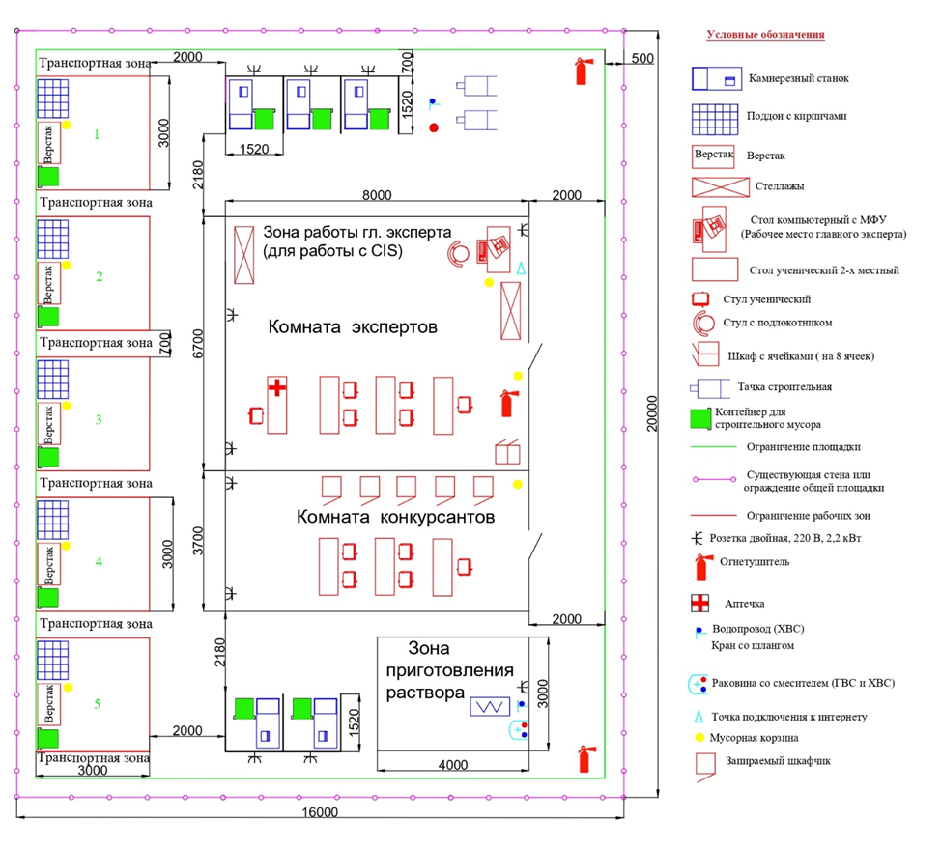

План застройки может иметь иную планировку, утвержденную главным экспертом площадки.

При выполнении конкурсного задания (инвариант) площадь рабочего места должен быть не менее 12м2, без установки в его пределах камнерезного станка и не менее 15 м2, если камнерезный станок установлен на рабочем месте.

При выполнении конкурсного задания из вариативной части площадь рабочего места увеличивается на: Модуль Г - м2, Модуль Д - м2,

Комната участников, комната экспертов, главного эксперта могут находиться в другом помещении, за пределами конкурсной площадки в шаговой доступности. Зона работы главного эксперта может размещаться как в отдельном помещении, так и в комнате экспертов.